ACTIVIDAD 3

OMAR GÓMEZ RUANO

ALEXIA MIRANDA LIMÓN

2B

Qué es una lista de correo?
Una lista de correo es una dirección de correo electrónico, con la particularidad de que cuando se envía un mensaje a esa dirección lo reciben todas aquellas personas que están suscritas a la lista.
Hay dos tipos de listas de correo, las listas controladas, son aquellas en que sólo podrán enviar mensajes las personas que usted autorice y, las listas abiertas en las que se puede suscribir cualquier persona interesada en el tema.
Cómo funciona?
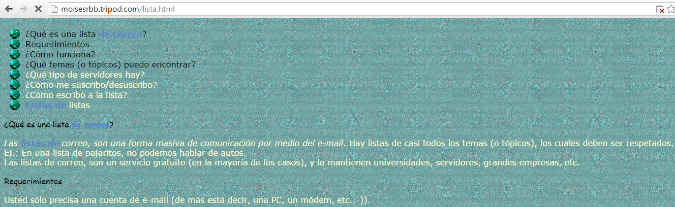
El funcionamiento es muy sencillo, en las listas de correo hay una figura que es el majordomo de listas que gestiona la automatización de las altas, bajas y otras opciones de todas las listas disponibles en un dominio. Cuando alguien se suscribe a una lista de correo, a partir de ese momento recibe todos los mensajes que la gente envíe a la lista. Si desea dar su opinión sobre un tema simplemente debe enviar un mensaje y lo recibirán todos los que están suscritos.
Definición y requerimientos

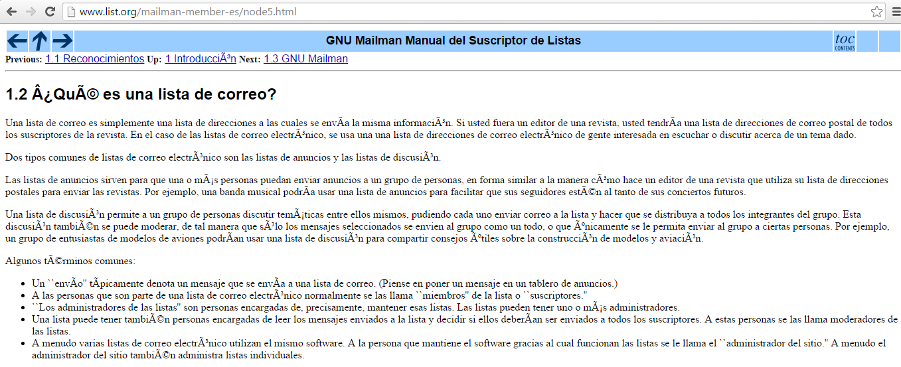
Tipos de listas de correo
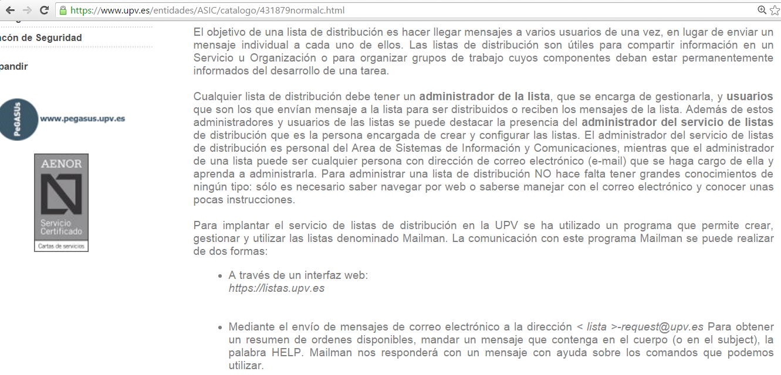

Objetivo y funcionamiento

